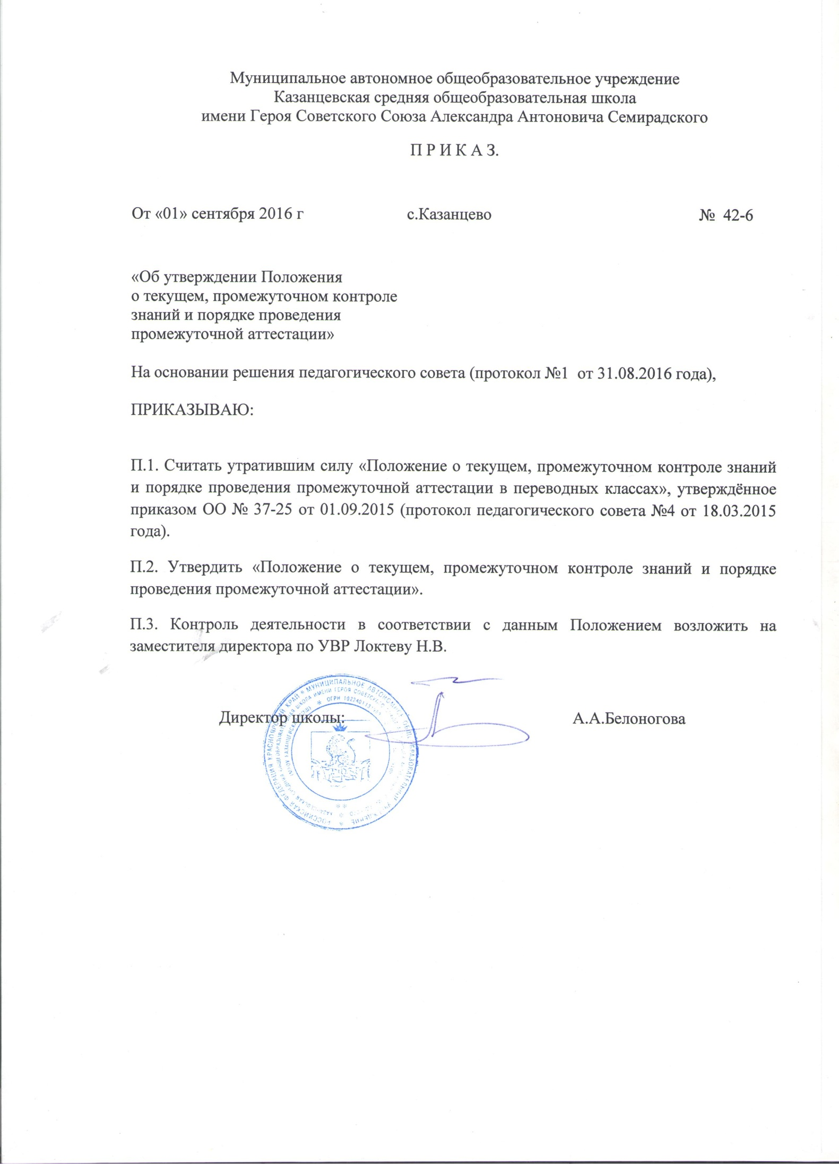
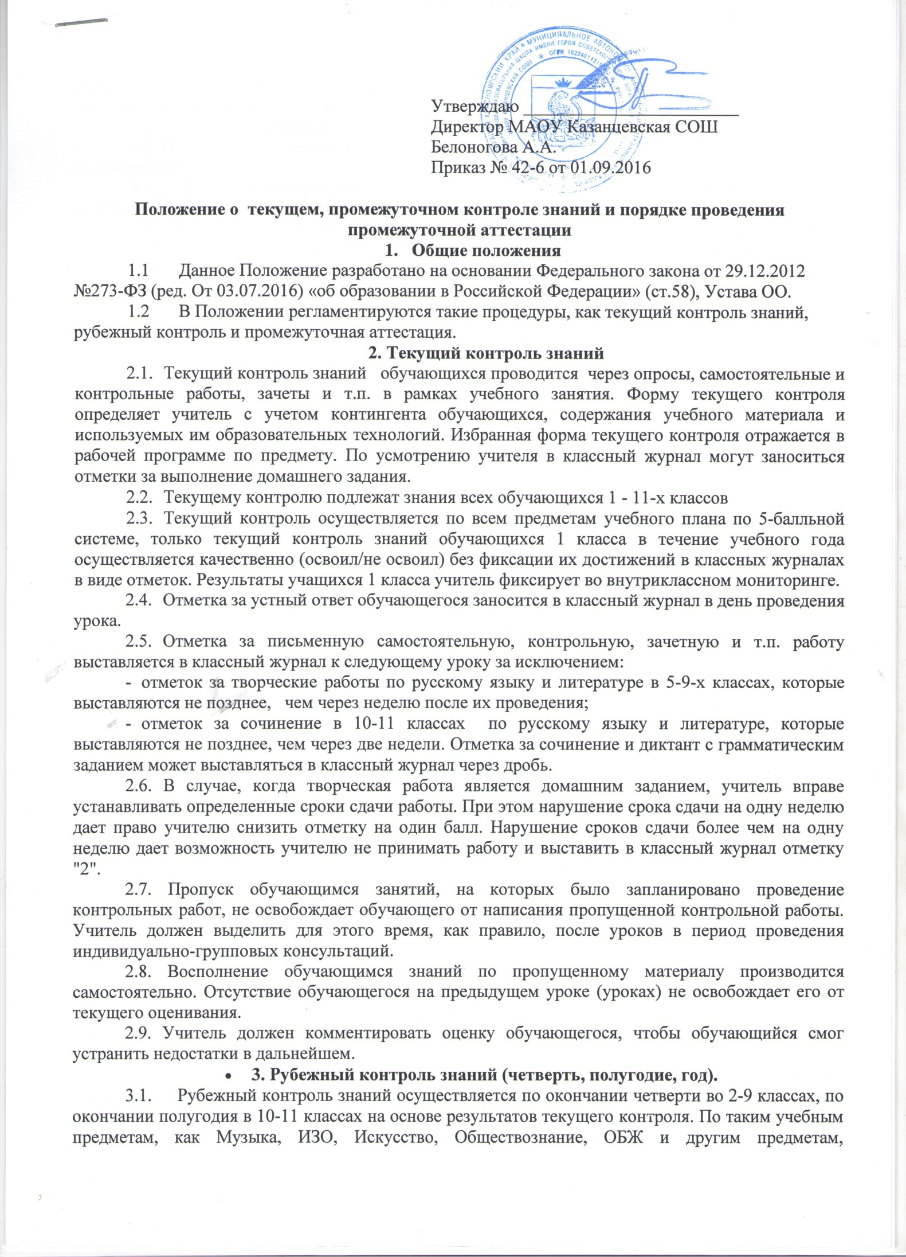
изучающимся не более 1 часа в неделю, рубежный контроль может осуществляться по полугодиям, по краткосрочным курсам 9-25 часов 1 раз в год по завершению курса.
3.2. Периоды рубежного контроля устанавливаются календарным учебным графиком.
3.3. Отметки по предметам за учебный период выставляются в классный журнал за 3 дня до его окончания.
3.4. Рубежный контроль знаний учащихся, временно обучающихся в санаторных школах, реабилитационных образовательных организациях, проводится на основе результатов текущего контроля, осуществляемого в этих учреждениях.
3.5. Рубежный контроль знаний обучающихся, пропустивших значительную часть учебного времени (более 30%), проводится в форме собеседования, зачета, контрольной работы и т.п. в конце установленного периода с целью определения фактического уровня предметных знаний. В случае отсутствия обучающегося на протяжении всего установленного периода и (или) невозможности определения фактического уровня его предметных знаний в классном журнале делается запись «н/а» (не аттестован). Ответственность за освоение пропущенного учебного материала возлагается на обучающего, его родителей или лиц, заменяющих родителей.
3.6. Отметка за четверть, полугодие может быть выставлена ученику при наличии у него не менее трех отметок за четверть и не менее пяти за полугодие. Отметка за четверть не может быть выставлена ученику по одной или двум отметкам, за исключением случаев длительной болезни.
3.7. Отметка за четверть, полугодие, год не выводится механически, как среднее арифметическое предшествующих отметок. Решающим при её определении следует считать фактическую подготовку ученика по всем показателям ко времени выведения этой отметки. При выведении итоговой отметки за четверть, полугодие преимущественное значение придаётся отметкам за: письменные, контрольные, практические и лабораторные работы (математике, физике, химии и т.д.). Рубежная оценка, как правило, не может быть "5" или "4", если имеется хотя бы одна отрицательная ("2") оценка, полученная при тематической аттестации. В этом случае обучающийся имеет право доказать наличие соответствующих знаний, умений и навыков по данной теме путём пересдачи по согласованию с учителем.
3.8. Итоговая оценка за год выставляется на основе оценок за четверти (полугодия) и с учётом положительных результатов промежуточной аттестации. В случае спорной оценки за год решающей является оценка за 3 четверть (2 полугодие).
3.9. Классные руководители доводят сведения о результатах рубежного контроля до родителей (законных представителей) обучающихся путём выставления рубежных оценок в дневниках учащихся. А в случае неудовлетворительных результатов рубежного контроля – в письменном виде под роспись родителей (законных представителей) обучающихся с указанием даты ознакомления. Письменное сообщение хранится в личном деле обучающихся.
3.10. В случае несогласия обучающегося и (или) его родителей (законных представителей) с результатом рубежного контроля по предмету, он может быть пересмотрен. Для пересмотра на основании письменного заявления родителей приказом по школе создается конфликтная комиссия, которая в форме собеседования в присутствии родителей (законных представителей) обучающегося определяет соответствие выставленной отметки по предмету фактическому уровню его знаний.
4. Промежуточная аттестация
4.а. Для перевода в следующий класс, на следующую ступень или допуска до ГИА обязательным является аттестация учащегося по всем учебным предметам федерального компонента учебного плана школы.
4.б. Для административного контроля выделены отдельные учебные предметы и процедуры в каждом классе школы. По оставшимся предметам в соответствии рабочих программ педагогов промежуточная аттестация проводится и в форме контрольной работы, тестовой работы, защиты творческой работы и др., также как среднегодовая оценка по итогам четвертей, полугодий, с учётом отметок за тематический контроль. Формы и сроки промежуточной аттестации утверждаются с календарным учебным графиком на начало учебного года. Данные предметы и процедуры могут пересматриваться, в связи с новыми обстоятельствами, педагогическим советом ежегодно, но не позже февраля текущего учебного года и закрепляться приказом по ОО.
4.1. Промежуточная аттестация в 1-8 и 10 классах
4.1.1. Промежуточную аттестацию проходят все учащиеся, обучающиеся в 1-8 и 10 классах, если на момент проведения контрольной процедуры ученика не было в школе, то для него она организуется в дополнительные сроки до 01.06. текущего учебного года. При отсутствии такой возможности, учащийся будет переведён условно и в следующем учебном году получит возможность пройти аттестацию за прошедший период.
4.1.2. Для перевода ученика в следующий класс, необходимо, чтобы он освоил содержание всех учебных предметов ФК УП. В том числе:
Контрольные процедуры уровня ОО в начальной школе
Математика – годовая контрольная работа | Русский язык – (1 кл: списывание, граматическое задание, тест; 2-4 кл: диктант, граматическое задание, тест) | Читательская грамотность –контрольная работа | 1 кл.: Социальный проект «Помоги будущему первокласснику»;  2 кл.: Исследовательский проект «Опрос «Как мы проводим свободное время».  3 кл.: Конструкторский проект «Детская площадка».  4 кл.: Познавательный проект «Что мы знаем о Земле».
Справился с работой | Справился не менее чем с двумя видами заданий | Выполнил не менее 65% заданий базового уровня | Фиксация индивидуальных достижений

Контрольные процедуры уровня ОО в 5-8, 10 классах
Математика – годовая контрольная работа | Русский язык – годовая контрольная работа | Годовые контрольные работы:  5 кл.: английский язык;  6 кл.: география;  7 кл.: физика, биология;  8 кл.: химия, обществознание;  10 кл.: работа в формате ЕГЭ по двум предметам по выбору ученика. | 5 кл.: групповой учебный проект по географии;  6 кл.: учебный проект по выбору;  7 кл.: дизайн-проект по технологии и публичная защита реферата;  8 кл.: публичная защита группового социального проекта.
Справился с работой | Справился с работой | Справился с работой | Фиксация индивидуальных достижений
4.1.3. Если ученик в течение года за две четверти и более имеет неудовлетворительные оценки или не аттестацию по учебным предметам (кроме предметов для контроля на уровне школы), то в конце учебного года он должен пройти промежуточную аттестацию (как контрольную процедуру) по данным предметам до 01.06. в форме, определённой ему педагогическим советом школы с 05 по 16 мая текущего учебного года. При этом за четвёртую четверть учитывается предварительная оценка, на момент проведения педагогического совета.
4.1.4. Получение неудовлетворительной оценки в период промежуточной аттестации по одному учебному предмету не лишает обучающегося права продолжать промежуточную аттестацию.
4.1.5. Если ученик не справился с промежуточной аттестацией (не освоил содержание, хотя бы одного учебного предмета), то данные результаты доводятся до сведения родителей (законных представителей) ученика, которые определяют сроки повторной сдачи с 01.09 следующего учебного года.
4.1.6. Если в определённые сроки ученик справляется с повторной аттестацией, то его переводят решение педагогического совета в следующий класс. Если же ученик повторно не справился с промежуточной аттестацией, то возможны следующие решения:
- назначен (определён родителями) срок второй повторной аттестации до 01.06 соответствующего учебного года;
- определён ИУП* не более чем на 2 месяца и далее назначен (определён родителями) срок второй повторной аттестации до 01.06 соответствующего учебного года;
- изменена программа обучения на основании рекомендаций ПМПК и ученик переведён в следующий класс для обучения по адаптированной программе.
4.1.7. Если в определённые повторно сроки ученик справляется со второй повторной аттестацией, то его переводят решение педагогического совета в следующий класс. Если же ученик вторично повторно не справился с промежуточной аттестацией, то возможны следующие решения по заявлению родителя (законного представителя) ученика:
- оставлен на повторный год обучения;
- изменена программа обучения на основании рекомендаций ПМПК для обучения по адаптированной программе.
4.1.8. Для учащихся 4 класса, если ученик не справился с промежуточной аттестацией (не освоил содержание, хотя бы одного учебного предмета), то возможны следующие решения по решению родителей (законных представителей):
- повторный год обучения в 4 классе;
- изменение программы обучения на основании рекомендаций ПМПК и перевод в 5 класс для обучения по адаптированной программе.
4.3. Промежуточная аттестация для учащихся, обучающихся по адаптированным программам
4.3.1.Кроме наличия положительных годовых оценок по всем предметам учебного плана, учащиеся выполняют межпредметные практикоориентированные задания в форме общественного смотра знаний. В качестве экспертов привлекаются родители (законные представители). Оценивание происходит по следующим критериям: Оценка практических навыков (восприятие учебной задачи; последовательность действий ученика; соблюдение норм русского литературного языка /правильность грамматического оформления; соответствие выбранных средств содержанию практической задачи) и Оценка устного выступления (полнота ответа, культура речи (выразительность, отсутствие слов – паразитов).
4.3.2. Итоговые контрольные работы по русскому языку и математике по итогам каждого года входят в состав личного дела ученика, обучающегося по адаптированным программам.
4.3.3. По технологии для получения положительной отметки за год нужно иметь выполненные на учебных занятиях изделия. По выбору ученика некоторые из них предъявляются в 9 классе для получения допуска на экзамен по технологии.
4.4. Промежуточная аттестация в 9 классе
4.4.1. Промежуточную аттестацию проходят все учащиеся, обучающиеся в 9 классе, если на момент проведения контрольной процедуры ученика не было в школе, то для него она организуется в дополнительные сроки до 15.05. текущего учебного года.
4.4.2. Результатом прохождения промежуточной аттестации в 9 классе является допуск до ГИА. Для допуска ученика к ГИА необходимо, чтобы он освоил содержание всех учебных предметов ФК УП. В том числе:
Контрольные процедуры уровня ОО
Математика – годовая контрольная работа | Русский язык – годовая контрольная работа | Индивидуальный проект по собственному образованию | Предметы на ГИА по выбору ученика – пробная экзаменационная работа
Справился с работой | Справился с работой | Набрал необходимое количество баллов | Справился с работой
4.4.3. Если ученик в течение года за две четверти и более имеет неудовлетворительные оценки или не аттестацию по учебным предметам (кроме русского языка, математики или предмета по выбору), то в конце учебного года он должен пройти промежуточную аттестацию по данным предметам до 15.05. в форме, определённой ему педагогическим советом школы до 01 мая текущего учебного года. При этом за четвёртую четверть учитывается предварительная оценка, на момент проведения педагогического совета.
4.4.4. Если ученик не справился с промежуточной аттестацией (не освоил содержание, хотя бы одного учебного предмета), то он не допускается к ГИА и далее возможны следующие решения:
- повторный год обучения в 9 классе;
- выдача справки по результатам аттестации и обучение учащегося в других ОО.
4.5. Промежуточная аттестация в 11 классе
4.5.1. Промежуточную аттестацию проходят все учащиеся, обучающиеся в 11 классе, если на момент проведения контрольной процедуры ученика не было в школе, то для него она организуется в дополнительные сроки до 15.05. текущего учебного года.
4.5.2. Результатом прохождения промежуточной аттестации в 11 классе является допуск до ГИА. Для допуска ученика к ГИА необходимо, чтобы он освоил содержание всех учебных предметов ФК УП. В том числе:
Контрольные процедуры уровня ОО
Математика – годовая контрольная работа | Русский язык – годовая контрольная работа | Предметы на ИГА по выбору ученика – пробная экзаменационная работа
Справился с работой | Справился с работой | Справился с работой
4.5.3. Если ученик в течение года за полугодие имеет неудовлетворительные оценки или не аттестацию по учебным предметам (кроме русского языка, математики или предмета по выбору), то в конце учебного года он должен пройти промежуточную аттестацию по данным предметам до 15.05. в форме, определённой ему педагогическим советом школы до 01 мая текущего учебного года. При этом за второе полугодие учитывается предварительная оценка, на момент проведения педагогического совета.
4.5.4. Если ученик не справился с промежуточной аттестацией (не освоил содержание, хотя бы одного учебного предмета), то он не допускается к ГИА и ему выдаётся справка по результатам обучения в 10 и 11 классах.
4.6. Организация и проведение промежуточной аттестации
4.6.1. Задачами промежуточной годовой аттестации является:
- достоверное оценивание знаний обучающихся на определенных этапах обучения по образовательным программам;
- по итогам аттестации обучающихся подтвердить или произвести своевременную корректировку в содержании программ обучения, формах и методах обучения, избранных учителем;
- определить перспективы индивидуальной работы с обучающимися;
- получить объективную информацию для подготовки решения педагогического совета ОО о переводе обучающихся в следующий класс;
- осуществить допуск учащихся к ГИА.
4.6.2. Права и обязанности участников образовательного процесса
Директор школы обязан:
- на педагогическом совете обсудить вопрос о формах проведения промежуточной аттестации в данном учебном году;
- определить перечень и количество предметов, по которым организуется контрольная процедура по промежуточной аттестации;
- утвердить состав аттестационных комиссий по предметам (не менее 2-х учителей);
- решить вопрос об освобождении обучающихся от промежуточной аттестации - провести их аттестацию на основе годовых оценок.
Заместитель директора по учебно-воспитательной работе обязан:
- не позднее, чем за два месяца актуализировать сведения о промежуточной аттестации для участников образовательного процесса сроки и перечень предметов, по которым проводится промежуточная аттестация;
- представить состав аттестационных комиссий;
- обеспечить анализ итогов аттестации обучающихся на педсовете.
Учителя, входящие в состав аттестационной комиссии, обязаны:
- подготовить аттестационный материал для проведения всех форм промежуточной аттестации по предметам;
- организовать необходимую консультативную помощь обучающимся при подготовке к промежуточной аттестации;
- выставить учащимся в течение недели в классный журнал отметки по промежуточной аттестации;
- предоставить ведомости итогов промежуточной аттестации.
4.6.3. От промежуточной аттестации (кроме учащихся 4, 9, 11 классов) по решению педсовета могут быть освобождены обучающиеся:
- имеющие отличные оценки (отметки) по всем предметам учебного плана данного года обучения;
- призёры II (районного) этапа предметных олимпиад и конкурсов;
- имеющие по итогам года оценки "4" и "5", а по предмету, вынесенному на аттестацию, оценку "5" по итогам всех четвертей;
- обучающиеся по состоянию здоровья на дому;
- находившиеся в лечебно-профилактических учреждениях более 4-х месяцев;
- дети-инвалиды.
4.6.4. Порядок проведения промежуточной аттестации
- О промежуточной аттестации в переводных классах, выборе предметов и формах проведения аттестации решение принимается на педсовете (август). КИМ для промежуточной аттестации является приложением рабочей программы по предмету. В конец марта, начале апреля издается приказ по ОО о проведении и организации промежуточной аттестации.
- Классные руководители на классных и родительских собраниях доводят до участников образовательного процесса информацию о промежуточной аттестации (март).
- При составлении расписания промежуточного контроля учитывается, что в день проводится только одна аттестация.
- В апреле, мае по графику проводится промежуточная аттестация.
- К 30 мая (для 9 и 11 классов к 15 мая) все учителя, принимавшие ПА сдают итоговые ведомости, проводится ПС, где принимается решение о переводе или условном переводе в следующий класс (для 9 и 11-классников решение о допуске до ГИА).
- Начиная с 1 сентября следующего учебного года, определяется график пересдачи ПА, далее при необходимости повторной пересдачи.
- В случае несогласия обучающегося и (или) его родителей (законных представителей) с результатом годовой аттестации по предмету он может быть пересмотрен. Для пересмотра на основании письменного заявления родителей приказом по школе создается конфликтная комиссия, которая в форме экзамена или собеседования в присутствии родителей обучающегося определяет соответствие выставленной отметки по предмету фактическому уровню его знаний. Решение комиссии оформляется протоколом и является окончательным. Протокол хранится в личном деле учащегося
ПРИЛОЖЕНИЯ
Муниципальное автономное общеобразовательное учреждение
Казанцевская средняя общеобразовательная школа
имени Героя Советского Союза Александра Антоновича Семирадского

Ведомость оценок, полученных учащимися ___ класса при проведении промежуточной аттестации в 20__ - 20__ учебном году по ___________________________

Учитель:______________________, стаж ______, категория _____
Дата выполнения: ________________________
№ п/п | ФИ ученика | Учебные предметы/Даты проведения аттестации
1
2
3
4
5
6
7
….
ИТОГО «5»
«4»
«3»
«2»
Качество/обученность
Учитель

*указывать фамилии всех (и тех кто отсутствовал) учащихся в алфавитном порядке

Муниципальное автономное общеобразовательное учреждение
Казанцевская средняя общеобразовательная школа
имени Героя Советского Союза Александра Антоновича Семирадского

Информационный лист
учащегося __________________________________________,
не прошедшего промежуточную аттестацию за ____ класс
в 20___ - 20__ учебном году
по _____________________________________________________

Учебный предмет, по которому учащийся не прошёл промежуточную аттестацию | Дата повторной аттестации/ роспись родителей (законных представителей) | Результат повторной аттестации

Решение: _____________________________________________________________________
_____________________________________________________________________________
_____________________________________________________________________________
_____________________________________________________________________________
_____________________________________________________________________________

Родители (законные представители) ознакомлены: _________________________________

